




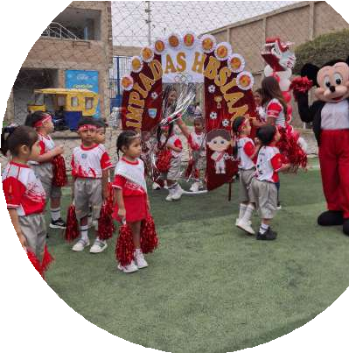
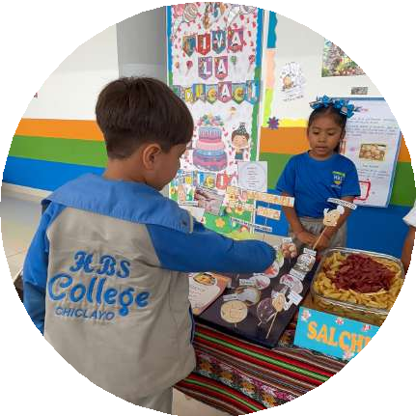



CARTA DE CONDICIONES
PARA

EL AÑO ACADÉMICO
2026


"Año de la recuperación y consolidación de la economía peruana”

CONDICIONES A LAS qUE SE AJUSTARA EL SERVICIO EDUCATIVO DEL AÑO ACADÉMICO 2026

Chiclayo, 15 de setiembre de 2025

Estimadas padres de familia,

Reciban un cordial saludo a nombre de la promotoría de la I.E.P. “HBS COLLEGE”, estando próximos a culminar el año escolar 2025 queremos hacerle llegar nuestro profundo agradecimiento por la confianza depositada del cual nos sentimos orgullosos ya que hemos logrado mantener y optimizar las metas educativas, tanto académicas como de desarrollo personal, contando con el compromiso de todos los integrantes de la comunidad educativa.
El año académico 2026, viene cargado de muchas novedades que van dirigidas tanto al alumnado como a las familias, con el único objetivo de seguir mejorando la formación de sus hijos (as), así como establecer relaciones más fluidas entre familias y centro de educación, que repercutirán positivamente en sus hijos (as).

SERVICIOS QUE BRINDAMOS

-Educación integral basada en valores y principios para el Nivel Inicial, Nivel Primario y Nivel Secundario.
-Docentes altamente capacitados.
-Departamento de Psicología permanente para nuestros estudiantes y padres de familia o apoderados.
-Tópico de primeros auxilios.
-Auxiliares en cada aula nivel Inicial.
-Auxiliar general.
-Servicio de biblioteca.
-Amplia y moderna infraestructura.
-Talleres de Inglés, Danza y computación.
-Monitoreo permanente con cámaras de seguridad en el interior y exterior.
-Poli docencia (Desde5º grado de primaria).
-Nivel preuniversitario 4º y 5º año de secundaria.
-Talleres para estudiantes y escuela de padres.

REQUISITOS PARA POSTULAR AL PROCESO DE ADMISIÓN 2026

El proceso de se inicia con la solicitud de admisión por parte de los padres de familia o apoderados, teniendo que presentar los siguientes requisitos:
Copia del DNI del estudiante y padres.
Copia de la libreta de notas del colegio de procedencia.
Certificado de conducta del colegio de procedencia (sólo primaria y secundaria). Constancia de no adeudo del colegio de procedencia.

PARA LA ADMISIÓN DE LOS ESTUDIANTES AÑO ACADEMICO 2026
Para la admisión de los estudiantes nuevos las familias pasaran por las siguientes evaluaciones:
  - Evaluación en la Central de Riesgo: La admisión de los estudiantes está sujeta a la previa evaluación de los padres o apoderados en la central de riesgo Infocorp.
2.Evaluación Psicológica: Todos los estudiantes y los padres de familia o apoderados realizan una entrevista con el departamento de psicología, está relacionado con las capacidades básicas del grado y se realizar de acuerdo con las fechas programadas.
3.Evaluación de Comportamiento: La admisión para los estudiantes del nivel primaria y secundaria se evaluará en base al comportamiento del colegio de procedencia.

RESULTADOS DEL PROCESO DE ADMISIÓN 2026
Se entregarán los resultados en un plazo de 24 horas (días hábiles) después de haber pasado por las evaluaciones correspondientes.

RATIFICACIÓN DE MATRÍCULA 2026
Se realizará la ratificación de matrícula de los estudiantes bajo la evaluación de los siguientes lineamientos:
Durante el año académico 2025, los estudiantes hayan mostrado un comportamiento óptimo.
Durante el año académico 2025, los padres de familia hayan demostrado un comportamiento de pago responsable de acuerdo con los compromisos firmados con la Institución Educativa (pago de pensiones, comportamiento, asistencia a citaciones, entre otros).
Los padres de familia deberán comunicar a la Institución Educativa, la renovación de la matrícula de su menor(es) hijo(s) para el próximo año escolar, dentro de los sesenta (60) días hábiles anteriores al término del año escolar.
En caso de que un estudiante repita el año escolar, la renovación de la matrícula dependerá de la disponibilidad de vacantes en el año de repitencia.

COSTOS DEL SERVICIO EDUCATIVO AÑO ACADÉMICO 2026

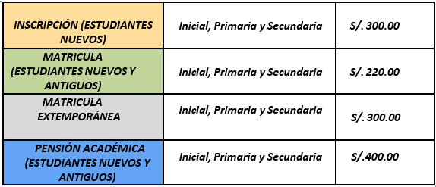
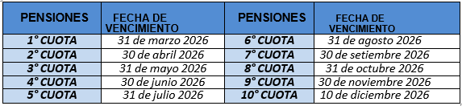
Los costos del servicio educativo para el año académico 2026, se detallan en el siguiente cuadro:

MODALIDAD DE PAGO DEL COSTO DEL SERVICIO EDUCATIVO
Las pensiones se pagarán a plazos en 10 cuotas de marzo a diciembre y según el cronograma de pagos detallado en el siguiente cuadro:

DESCUENTOS EN LAS PENSIONES 2026

  - DESCUENTO ESPECIAL BONO 50: Este descuento consiste en otorgara los padres de familia de los estudiantes del nivel inicial, primaria y secundaria (nuevos y antiguos), un descuento de 50 soles en las pensiones del año académico 2026; siendo el principal requisito para permanecer con dicho descuento la puntualidad en el pago de las pensiones según el cronograma de pagos del servicio educativo.

  - DESCUENTO ESPECIAL DE AHORRO 50: Este descuento consiste en otorgar a los padres de familia de los estudiantes del nivel inicial, primaria y secundaria (nuevos y antiguos), un descuento de 50 soles en las pensiones del año académico 2026, siendo el principal requisito para acceder a dicho descuento que el padre de familia APERTURE una cuenta de ahorros en la COOPERATIVA DE AHORRO Y CREDITO ACTIVA a título personal ahorrando mensualmente 50 soles antes del vencimiento de las pensiones según el cronograma de pagos del servicio educativo , asimismo dicho ahorro se puede retirar al finalizar el año escolar 2026 y que el padre de familia no tenga deuda pendiente con la Institución educativa.
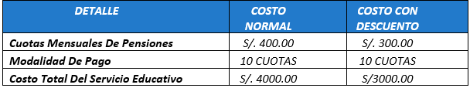
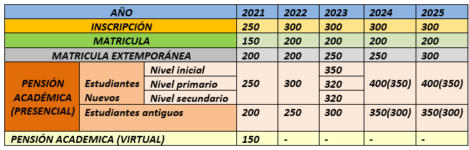
Los descuentos ante mencionados se detallan a continuación:

  - DESCUENTO ESPECIAL POR PRONTO PAGO VOLUNTARIO: Este descuento es para los padres de familia que deseen realizar pronto pago voluntario del costo del servicio educativo se aplicará el 10% de descuento en el costo total del servicio el cual debe realizarse hasta el día 28 de febrero del 2026.

OTROS BENEFICIOS:

  - PARA PADRES DE FAMILIA QUE PERTENECEN A “HBS COLLEGE” Y DECIDEN MATRICULAR POR PRIMERA VEZ A OTRO HIJO EN LA INSTITUCION EDUCATIVA:
Teniendo en cuenta que la familia pertenece a la institución educativa, el estudiante nuevo tendrá el beneficio de la exoneración del pago de inscripción y el costo de la pensión del estudiante nuevo será igual al costo de la pensión del estudiante antiguo.

HISTORIAL DEL COSTO DEL SERVICIO EDUCATIVO

- NÚMERO DE VACANTES DISPONIBLES PARA EL AÑO ACADÉMICO 2026

A continuación, se detalla el número de vacantes disponibles por nivel (inicial, primaria y secundaria), para el año académico 2026; teniendo en cuenta que por aula capacidad máxima será de 30 estudiantes.
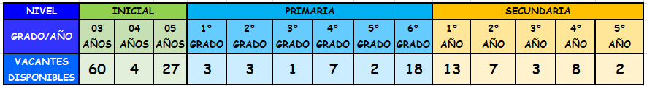


FECHAS DE RENOVACIÓN DE MATRICULA

La renovación de matrícula será hasta el 31 de enero del año 2025; caso contrario se cancelará un derecho adicional por matricula extemporánea.
El pago de Inscripción, matrícula y pensiones se realizarán en el Banco BBVA (agente, agencia o banca móvil) previa coordinación con el área administrativa.
Continuamos con el compromiso de seguir brindando un mejor servicio para con ustedes; a fin de darles una educación de calidad a vuestros hijos, basados en nuestro lema Humanidad, Bienestar y Sabiduría tal y conforme son los principios básicos de la Educación Peruana.
Atentamente,

